Санкт-Петербургский Национальный Исследовательский Университет ИТМО
Факультет Программной Инженерии и Компьютерной Техники


Лабораторная работа № 4
По дисциплине
Основы профессиональной деятельности
Вариант №7593

Выполнил студент группы P3132:
Васидов Мухаммадсаид Абдуфаттохович

Преподаватель:
Жук Иван Александрович

Санкт-Петербург - 2026
Текст задания
По выданному преподавателем варианту восстановить текст заданного варианта программы и подпрограммы (программного комплекса), определить предназначение и составить его описание, определить область представления и область допустимых значений исходных данных и результата, выполнить трассировку программного комплекса.
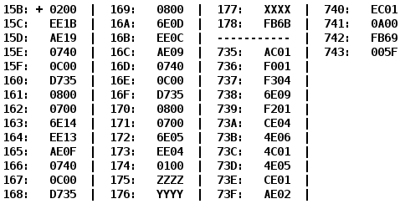

Адрес | Код команды | Мнемоника | Комментарии
15B | 0200 | CLA | Очистка аккумулятора
15C | EE1B | ST (IP+27) | Очистка результата. R = 0
15D | AE19 | LD (IP+25) | Загрузка в аккумулятор  AC = X - 1
15E | 0740 | DEC
15F | 0C00 | PUSH | Вызов функции  F (X - 1)  Загрузка результата в аккумулятор
160 | D735 | CALL 735
161 | 0800 | POP
162 | 0700 | INC | Вычитание возвращаемого значения функции с  R = 0 + 1, сохранение в R  R = F (X – 1) + 1
163 | 6E14 | SUB (IP+14)
164 | EE13 | ST (IP+13)
165 | AE0F | LD (IP+15) | Загрузка аккумулятора  AC = Z – 1
166 | 0740 | DEC
167 | 0C00 | PUSH | Вызов функции  F (Z – 1)  Загрузка результата в аккумулятор
168 | D735 | CALL 735
169 | 0800 | POP
16A | 6E0D | SUB (IP+13) | Вычитание R из F (Z – 1),  сохранение в R = F (Z – 1) – (F (X - 1) + 1)
16B | EE0C | ST (IP+12)
16C | AE09 | LD (IP+9) | Загрузка в аккумулятор  AC = Y – 1
16D | 0740 | DEC
16E | 0C00 | PUSH | Вызов функции  F ( Y – 1 )  Загрузка результата в аккумулятор
16F | D735 | CALL 735
170 | 0800 | POP
171 | 0700 | INC | Вычитание R из F ( Y - 1 ) + 1,  сохранение в R  R = (F (Y – 1) + 1) – F (Z – 1) – (F (X - 1) + 1)
172 | 6E05 | SUB (IP+5)
173 | EE04 | ST (IP+4)
174 | 0100 | HLT | Остановка
175 | ZZZZ | Z | Значение Z
176 | YYYY | Y | Значение Y
177 | XXXX | X | Значение X
178 | FB6B | R | Результат
Подпрограмма
735 | AC01 | LD (SP+1) | Загрузка аргумента
736 | F001 | BEQ (IP+1) | Переход в (IP + 1 = 738), если Z == 1
737 | F304 | BPL (IP+4) | Переход в (IP + 4 = 73C), если N == 0
738 | 6E09 | SUB (IP+9) | Вычитание A
739 | F201 | BMI (IP+1) | Если <= 0, то переход на 73B
73A | CE04 | JUMP (IP+4) | Переход на 73F
73B | 4E06 | ADD (IP+6) | Сложение с аргументом трижды
73C | 4C01 | ADD (IP+1)
73D | 4E05 | ADD (IP+5)
73E | CE01 | JUMP (IP+1) | Переход на 740
73F | AE02 | LD (IP+2) | Загрузка A
740 | EC01 | ST (SP+1) | Сохранение результата
741 | 0A00 | RET | Возврат
742 | FB69 | FB69 | Константа A = -1175
743 | 005F | 005F | Константа B = 95

Описание
Назначение программы: нахождения значения функции:
R = (F (Y – 1) + 1) – F (Z – 1) – (F (X - 1) + 1)
R = F(Y – 1) + 1 – F(Z – 1) – F(X – 1) – 1
R = -F(X – 1) + F(Y – 1) – F(Z – 1)
$$F\left(X\right)=\left\{\begin{aligned}4x + 95, x ≤ -1175 или x > 0 \\ -1175, -1175 < x ≤ 0\end{aligned}\right.$$
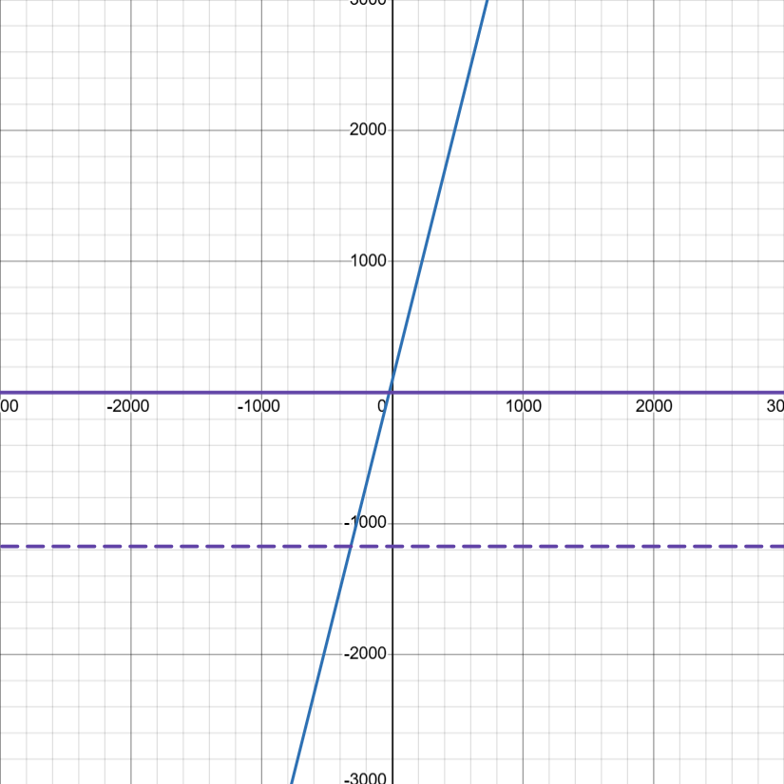

Область представления
X, Y, Z, Q, A, B – целые знаковые шестнадцатеричные числа

Расположение данных в памяти
Основная программа:
- 15B – 174 – команды
- 175, 176, 177 – исходные данные
- 178 – итоговый результат
Подпрограмма:
- 735 – 741 – команды
- 742, 743 - константы

Адреса первой и последней выполняемой команды
Основная программа:
- Адрес первой команды: 15B
- Адрес последней команды: 174
Подпрограмма:
- Адрес первой команды: 735
- Адрес последней команды: 741

Область допустимых значений
A = FB69₁₆ = -1175
B = 005F₁₆ = 95

Основная программа вычисляет выражение:
R = -F(X – 1) + F(Y – 1) – F(Z – 1)
Чтобы определить ОДЗ, посмотрим функцию. При значении аргумента функции в промежутке [-2¹⁵; 0] и [-1175, 2¹⁵ - 1], функция вернет значение -1175.
При оставшихся значениях аргумента функция вернет выражение 4x + 95. На промежутке [$1, -1175$] эта функция монотонно возрастающая, поэтому:
$$f_{min}=f\left(1\right)=99$$
$$f_{max}=f\left(-1176\right)=-4609$$

Значить результат функции будет находиться на отрезке [-4609; 99].

Если основную программы вычисляем, то
минимально: 4411 > -2¹⁵
максимально: 9119 < 2¹⁵ – 1
В обоих случаях переполнения нет.

И ОДЗ:
- -2¹⁵ < X < 2¹⁵ – 1
- -2¹⁵ + 1 < Y, Z < 2¹⁵ – 1
- 4411 < R < 9119 (с учетом A и B)

